**CONCEPTOS PREVIOS**

**Completa la tabla:**

|  |  |
| --- | --- |
| **CONCEPTO** | **SIGNIFICADO** |
| **Modo de color RGB** | **Se denomina ores aditivos, se usan en iluminación se crea mezclando rojo verde y azul** |
| **Modo de color CMKY** | se usa para diseños impresos. Esto incluye logos, tarjetas de negocios, papelería, ilustraciones, envases y cualquier otro diseño utilizado impreso. |
| **Mapa de Bit y Vectores** | **Se define entre puntos pequeños llamados pixeles** Grupos de píxeles esto asumen distintos colores y de esa manera forman la imagen en la pantalla |
| **Pixeles** | Un píxel puede verse como un diminuto e indivisible cuadrado de luz, que puede presentar cualquier color y nivel de brillo. |
| **Resolución** |  |
| **PPP** |  |

**INTERFAZ**

1. **A continuación verás las partes de la ventana de Adobe Illustrator CS6, que en escencia son las mismas que las de Adobe PhotoShop.**

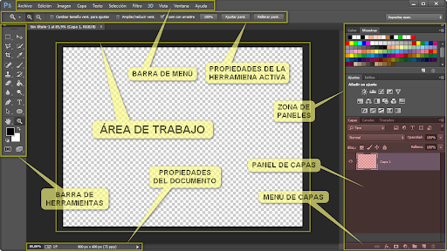

1. **En Illustrator puedes abrir varios documentos al tiempo, busca dos imágenes y ábrelas en el mismo documento, una a la vez.**
2. **Ahora intenta cambiarlas de orden, e intenta separarlas arrastrándolas para que queden flotantes. Vuélvelas a su lugar.**
3. **En la esquina inferior izquierda puedes ver**

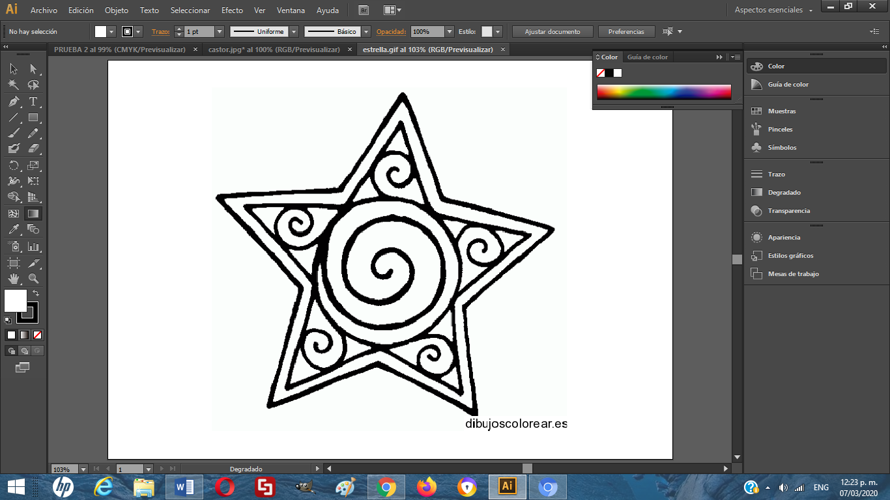

1. **herramienta zoom, aunque puedes usar el mouse, si quieres un aumento más preciso puedes ir allí e inclusive digitar el valor que deseas. Qué hace la opción encajar en la pantalla?lo que hace es acomodar la hoja en el área de trabajo con la misma medida de la mesa de trabajo**
2. **La siguiente opción es la de Navegación de las Mesas de Trabajo que se verá más adelante.**
3. **Para qué crees que sirve el tercer cuadro? Despliega para ver otras opciones.sirve para mostrar opciones de fecha y hora, herramienta actual perfil del color del documento nombre de la mesa de trabajo**

**ESPACIO DE TRABAJO**

1. **En la parte final de la barra de menú aparece una opción de Aspectos Esenciales, despliega las opciones y has una pequeña descripción de cada opción.**

**Tipografía: un conjunto de caracteres letras números y símbolos que comparte un grosor una anchura y un estilo común**

**Trazado: un trazado consta de uno o más segmentos rectos o curvos puede cambiar la forma de un trazado arrastrando sus puntos de anclas los puntos de dirección al final de las líneas de dirección que aparecen en puntos de ancla o el propio segmento de trazado**

**Web: diseño de elementos gráficos casi para cualquier tipo de soporte y dispositivo, pudiendo ser usados tanto en diseño de editorial dibujo profesional maquetación web**

**Restaurar aspectos esenciales: los ajustes de las preferencias se guarda cada vez que se sale de la aplicación**

**Nuevo espacio de trabajo puede crear un espacio de trabajo personalizado moviendo y manipulando los paneles y la ventana documento también puede guardar espacios de trabajo y pasar de uno a otro**

**Gestionar espacios de trabajo: el panel de herramientas incluye utilidades para crear y editar imágenes ilustraciones elementos de página etc.**

**Aspectos esenciales clásicos: esta opción permite abrir las propiedades básicas para trabajar en la mesa de trabajo**

**Automatización puede crear una acción que cambie el tamaño de una imagen, aplique un efecto a la imagen y, a continuación, guarde el archivo en el formato deseado.**

**Diseño: transformar la imagen degradado acomodar**

**Impresión y prueba un trabajo de impresión directo. Las composiciones resultan igualmente útiles para comprobar el diseño general de la página y verificar la resolución de las imágenes**

**Pintura proporciona distintos pinceles: caligráficos, de dispersión, de arte, de motivo, y de cerdas. Además, puede utilizar las herramientas Pintura interactiva y Creador de formas**

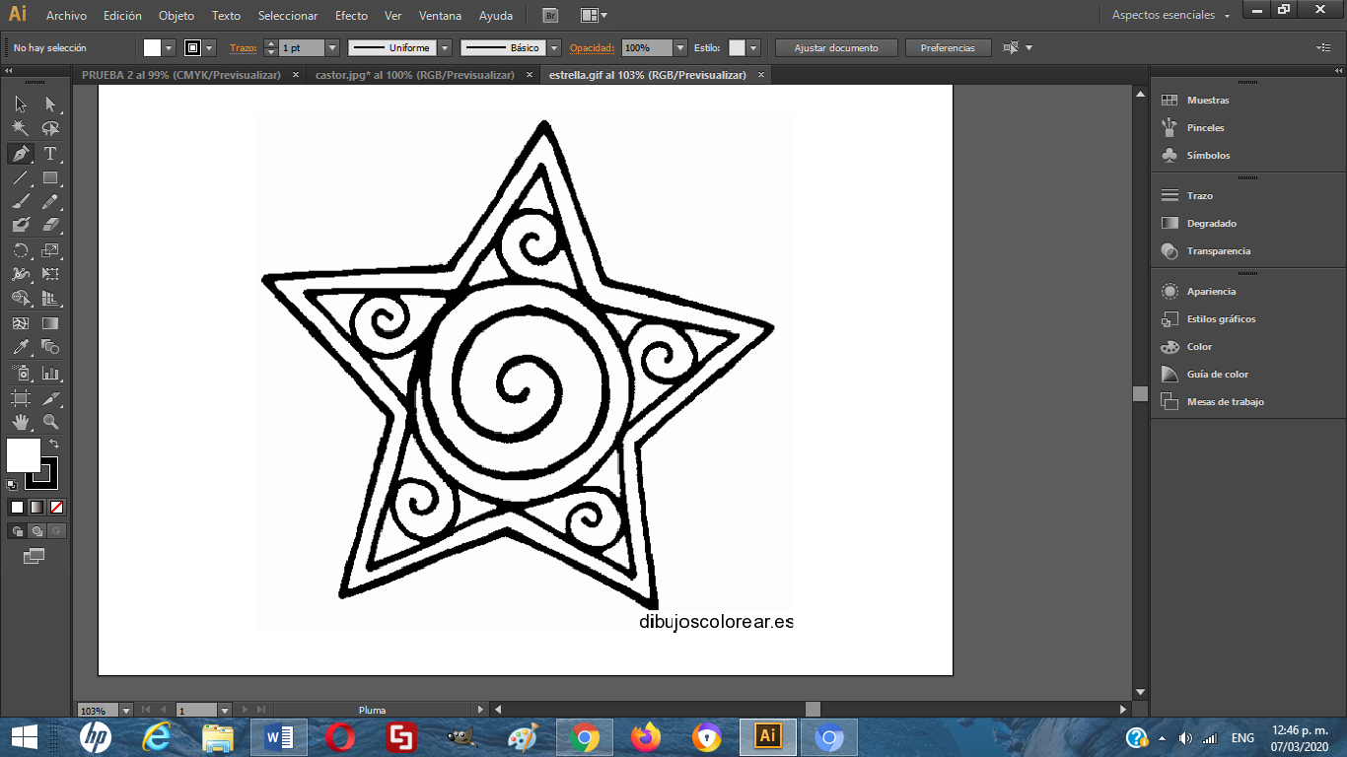

1. **Explora la barra de herramientas y descubre cómo expandir o contraer dicha barra. Se puede hacer lo mismo con otras barras?**

**Para expandir arrastrar la ventana hasta los bordes superior o inferior, para contraer arrastrar la ficha y ubicar en cualquier parte de la mesa de trabajo**

**Se puede hacer con cualquier barra de herramientas.**

**AJUSTE DE PRUEBA: Ver 🡪 Ajuste de prueba ·Es muy importante configurar este ítem antes de empezar, pues si lo que deseas es que tu trabajo se imprima pero tienes esta opción en RGB puede que los colores que obtienes en la impresión no sean los mismos que ves en la pantalla.**

**Control: Ver 🡪 Control. Para qué me sirve esta opción?**

**Sirve parra arrojar opcione de comandos para ajustar la imagen**

**A partir de un circulo forma un corazón**

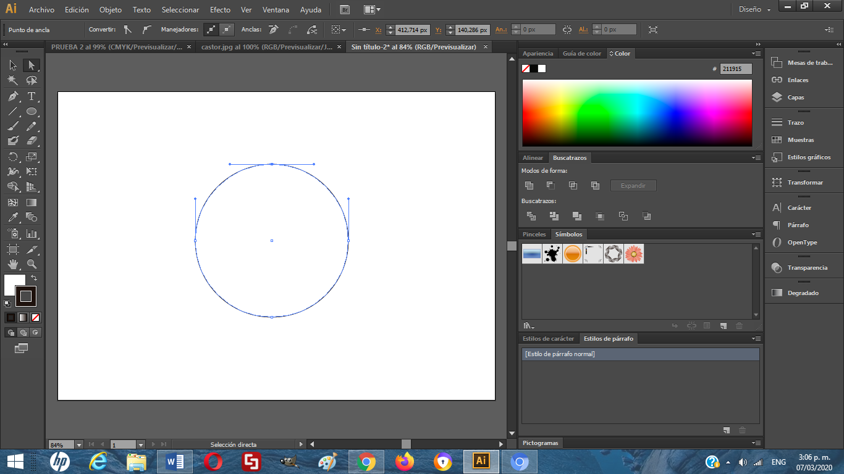 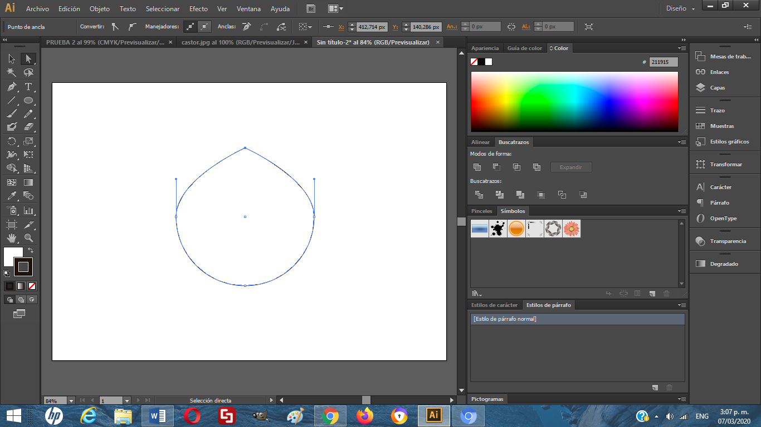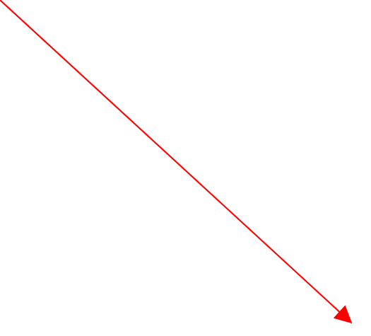

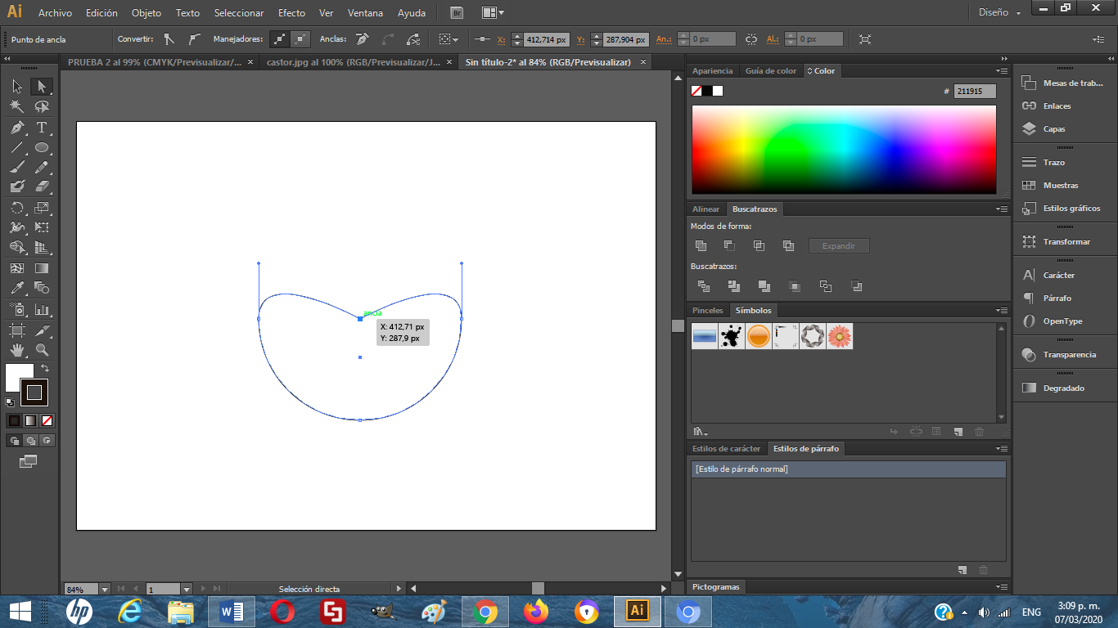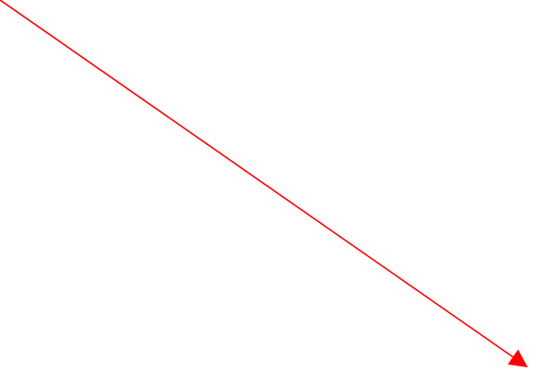

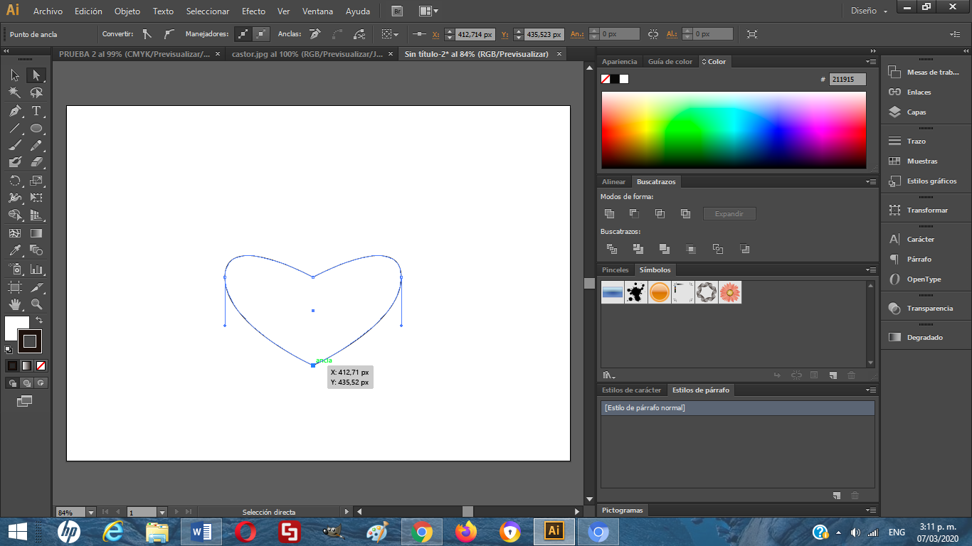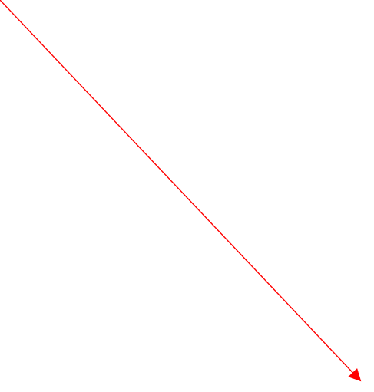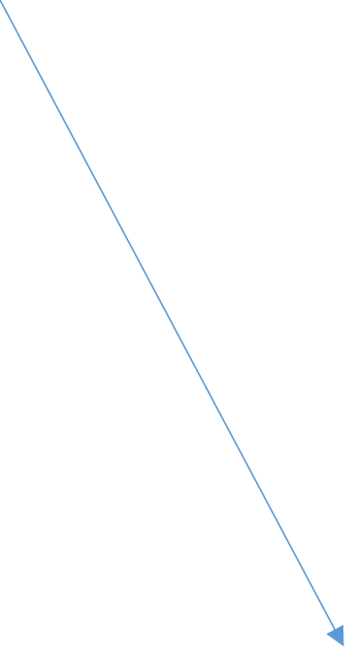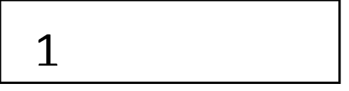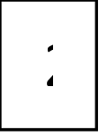

**Con ayuda de los manejadores termina de darle forma a tu corazón**

**Ahora con ayuda de los otros controles de la herramienta selección directa (flecha blanca) has las siguientes figuras.**

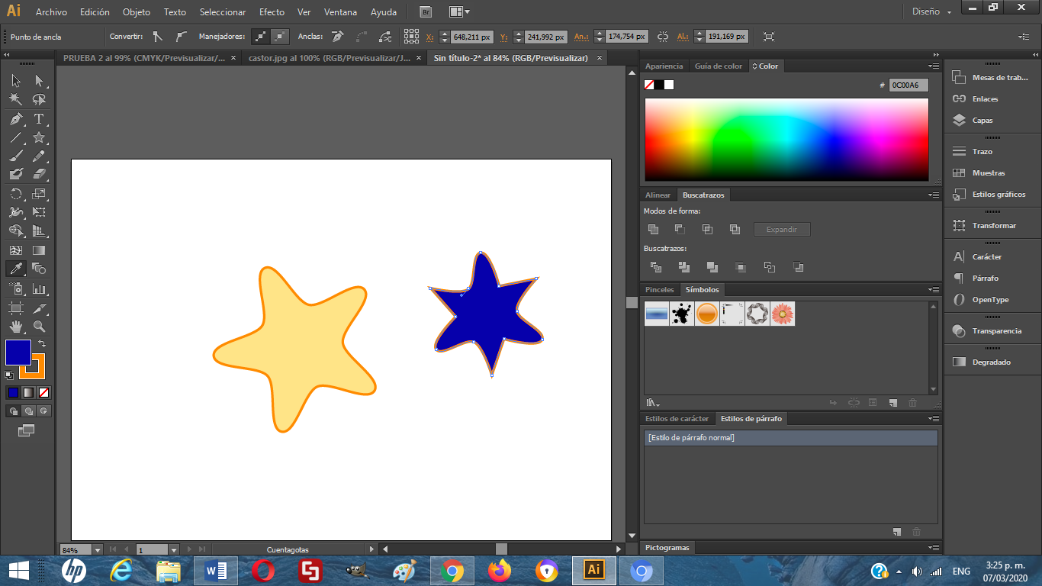

**Pistas:**



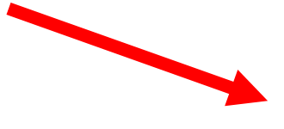

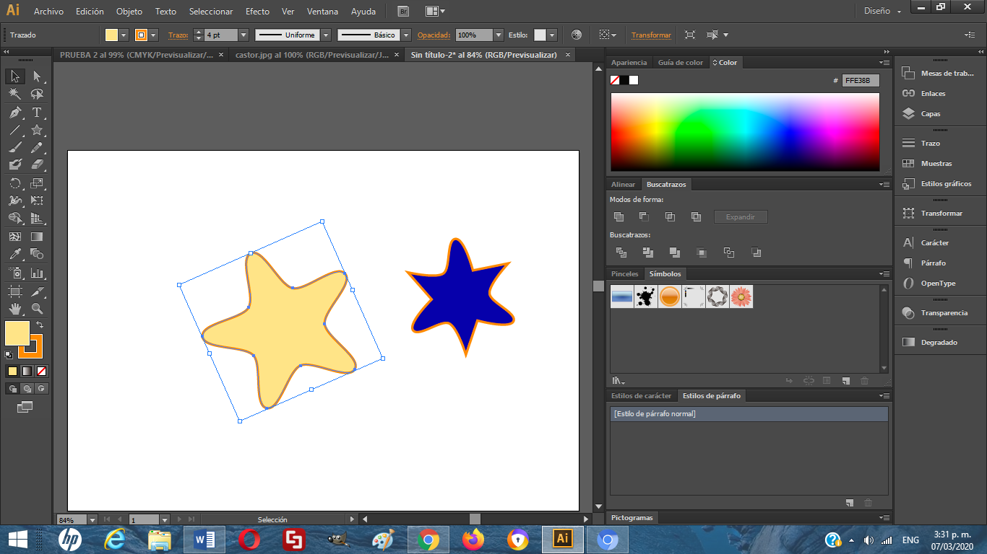

**Con la herramienta de corte has una llave.**

**DOCUMENTO Y MESA DE TRABAJO**

**Nuevo documento: Explora cada opción y trata de aplicar los conocimientos de la tabla que diligenciaste arriba.**

**Mesas de Trabajo: Busca un video que te explique qué es una mesa de trabajo y explícalo con tus palabras**

**al crear documentos en ilustrador podemos decidir si va a tener 1 o más mesas de trabajo son zonas rectangulares se pueden ver como si fueran paginas diferentes para diseñar en cada hoja, su principal uso es crear documentos que contengan versiones diferentes de un mismo diseño o marca. Al lado de donde está la pestaña de capas esta la pestaña de mesas de trabajo en el que se pueden agregar todas las mesas de trabajo que quiera trabajar**